**GitHub:** [**https://github.com/users/NReyesC/projects/1**](https://github.com/users/NReyesC/projects/1)

**Manual de usuario Where In Eafit**

**Introducción**

Where In Eafit es un programa que permite a los estudiantes ubicarse dentro del campus; ¿cuántas veces te has preguntado dónde está algún bloque? ¿o la máquina para pagar el parqueadero? O cualquier punto de interés en la universidad… Para eso llega Where In Eafit.

**Pantalla inicial**

Lo primero que verás al ejecutar el código es una pantalla que te pedirá que ingreses tu correo para determinar el tipo de usuario que eres, si eres estudiante o visitante:

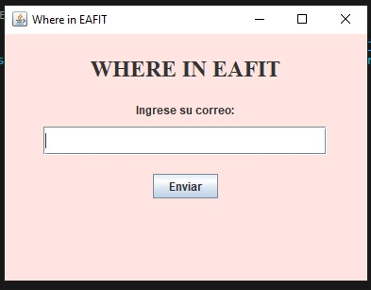

**Menú principal**

Después de ingresar tu correo el sistema determinará tu tipo de usuario, esto determinará la cantidad de información que le menú te mostrará siendo el perfil de estudiante el que más información tiene acceso, el perfil tiene acceso a un poco menos de información pero la suficiente como para que tenga una experiencia satisfactoria y logre ubicarse en la universidad. Si tu perfil es el de estudiante se te mostrará el siguiente menú:

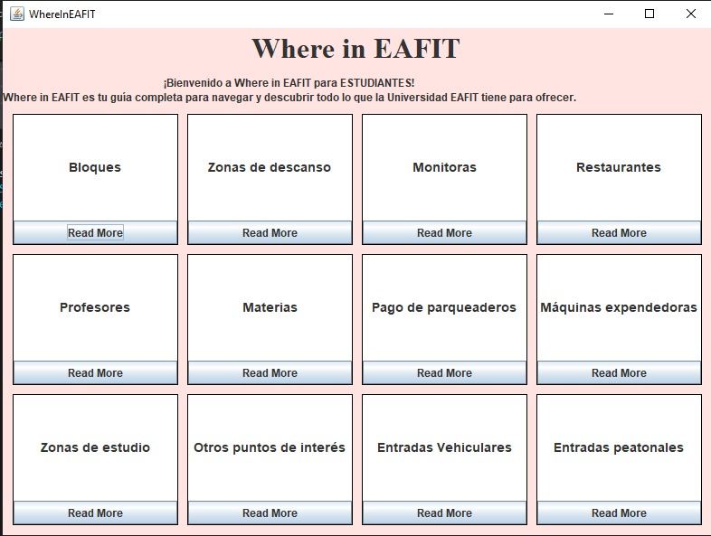

Si tu perfil es el de visitante se te mostrará el siguiente menú:

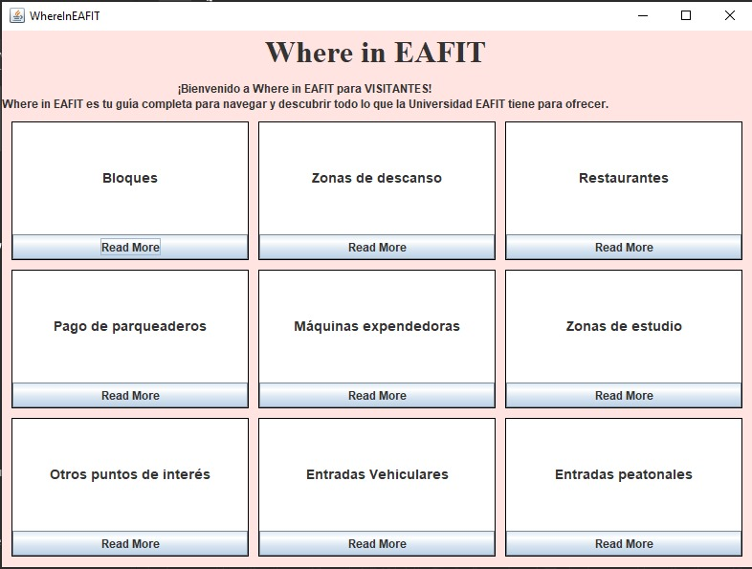

**Interacción con el menú**

Una vez estes en el menú estás listo para interactuar con él y elegir el punto de interés que deseas encontrar en la universidad Eafit, aparte de encontrar su ubicación encontrarás información adicional que te ayudara a entender el funcionamiento de estas, a continuación, un ejemplo:

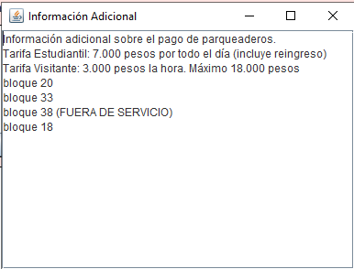

¡Bien!, ahora sabes cómo utilizar Where In Eafit, solo queda disfrutar de toda su información y no perderte nunca, además es posible que encuentres lugares que nunca imaginaste que se encontrarán en nuestra hermosa institución.